有什么变化？
1、数据：（1）使用Rstata税调数据（此前是铁瑛版本），精细地处理了税调与工企的匹配。（2）QGIS计算最快时间很慢（一次近1h），且总有一些“企业-政府”算不出来；换用了Python计算，几秒钟就能出结果，且没有缺失。QGIS和Python结果差别不大，相关性0.97+；
3、回归：用新数据跑了对employ、markdown、wage的影响，labor reallocation依然稳健；
4、模型：（1）估计企业生产率使用revenue对labor回归，之前是对total_wage回归；（2）为使数据的回归系数与模型可比，换用了$\ln{w_{i0}}-\overline{{\ln{w}}_{0}}$，$\overline{{\ln{w}}_{0}}$为处理组初始人均工资。Reallocation pattern仍然存在。

有什么问题？：模型的回归系数符号仍然对不上，系数大小也差别很大。

一、基准平行趋势
$$\ln{y_{it}}=\sum_{t}{β_{t}BigMA_{i}×year_{t}+X_{i}Γ_{t}+θ_{i}+θ_{t}+e_{it}}$$
$i$表示企业，$t$表示年份；$X_{i}$：2010年的工资（工企则为2011年）与处置组2010年平均工资的差值$\ln{w_{i0}}-\overline{{\ln{w}}_{0}}$、是否为出口企业、企业类型、所属行业，同时还控制了企业年龄。$BigMA_{i}$为MA在修桥后是否改善较大（=1约占70%）。

二、回归结果
 | (1) | (2) | (3) | (4)
 | ln_employ | ln_employ | ln_md | ln_wage
1.big_ma#1.post | -0.015 | -0.080*** | -0.140** | 0.111**
 | (0.027) | (0.027) | (0.066) | (0.044)
1.big_ma#1.post#c.ln_w0_diff | 0.078* | 0.085* | 0.052 | -0.006
 | (0.044) | (0.047) | (0.124) | (0.092)
1.post#c.ln_w0_diff | -0.262*** | 0.126*** | -0.009 | -0.230***
 | (0.059) | (0.033) | (0.101) | (0.077)
ln_age | 0.951*** | 0.654*** | -0.300* | 0.069
 | (0.067) | (0.070) | (0.179) | (0.135)
N | 14125 | 8265 | 2450 | 5515
adj. R-sq | 0.811 | 0.886 | 0.536 | 0.376

三、模型模拟
通勤-工资弹性$η=1$；frechet分布dispersion，$θ=5$；生产函数decreasing returen，$α=0.4$
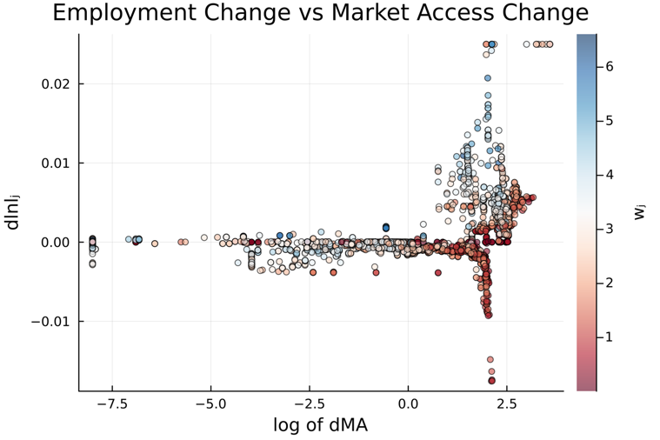
$$dlnl_{j}=β_{0}+β_{1}\text{BigMA}+β_{2}(\text{BigMA}×\left(lnw_{j}-\overline{lnw_{j}}\right))$$
